HAHUSSEAU / HAMONET Origine Acquéreur : Green Acres SUD1553
Mr& Mme HAMONET JULIEN & STEPHANIE | Création 17/05/2021
Adresse : | Téléphones :
75 chemin de Maleville  46250CAZALS | /  +33672753609 stephanie@hamonet.fr
Mandat : 1 553 type : Exclusif du : 16/06/2023
Maison Ancienne (réf. SUD1553) | Négo : DEVIERS Thierry  Tel négo : / 0624222621
Adresse : | Description du bien visité :
Rue du haut Carrayrou  46250 CAZALS  HAI : 273 000 €  NET : 260 000 €  Honoraires : 13 000 € | 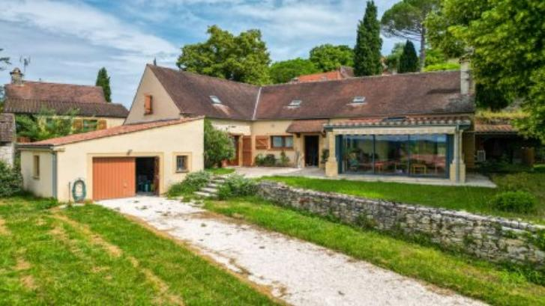
Propriétaire :
Mme HAHUSSEAU BEATRICE | NOTAIRE :
Adresse : | Téléphones :
84 rue du pensionnat  69003 LYON | 0632437094  bony.f@wanadoo.fr
Négociation :
Date | Détails | Montants

